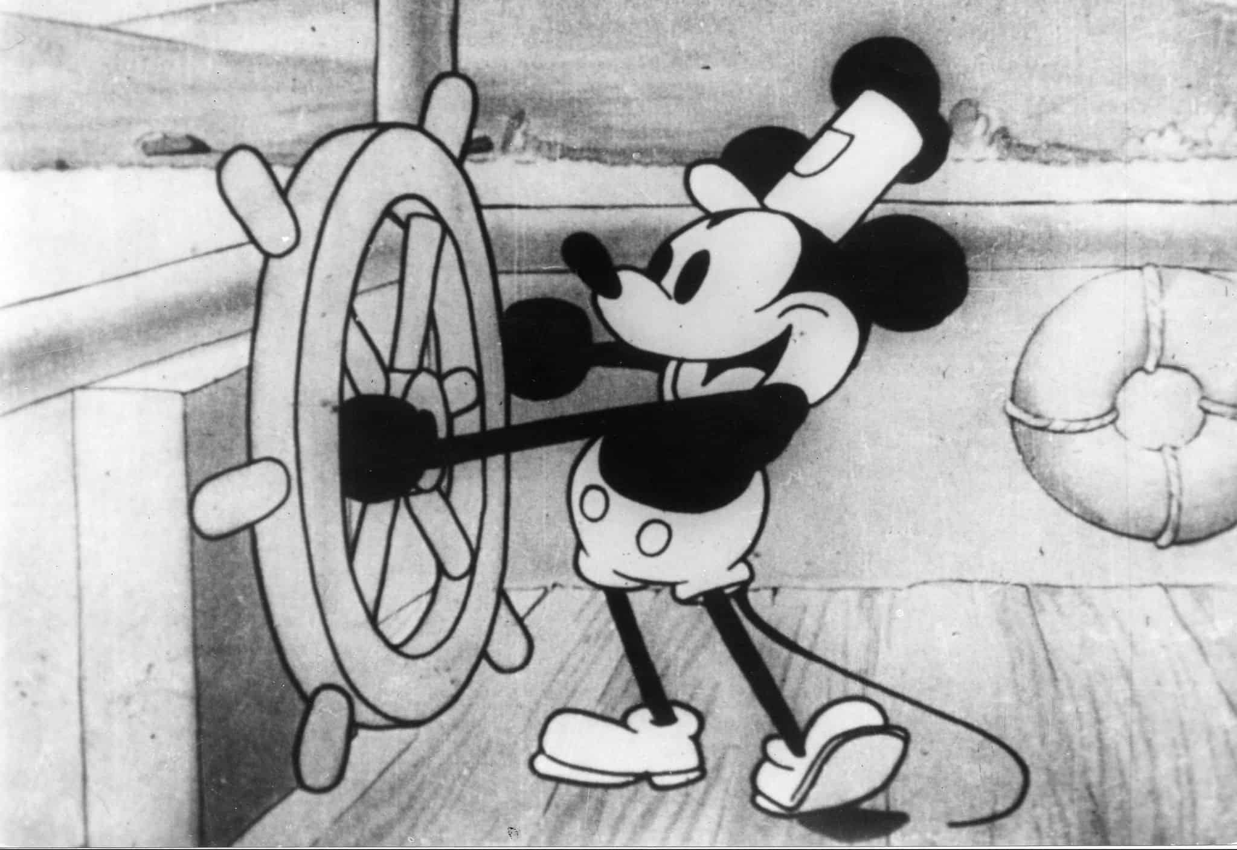
Мультфильмы

В 1832 году был изобретен фенакистоскоп, а в следующем году зоотроп, с помощью которого были созданы первые движущиеся изображения. Первый мультфильм для детей был создан Уолтом Диснеем в 1928 году. Микки Маус родился в мультфильме «Пароходик Вилли».

Мультфильм может быть: нарисованным, кукольным или анимационным на компьютере фильмом. Мультфильм рисуют по кадрам. На каждом рисунке (кадре) персонаж двигается лишь незначительно.
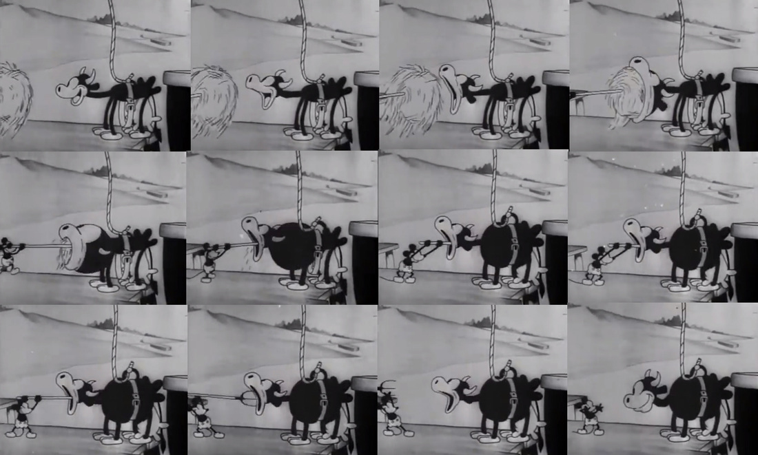
Каждый мультфильм должен иметь сценарий:
- Идея или разговор;
- Героев;
- Фон, на котором происходит действие.

- Задача: Придумай место действия персонажей и их действия для вашего мультфильма. Нарисуйте/напишите для этого небольшой сценарий.

Scratch Jr

Компьютер сам не думает. Он выполняет задания по составленной программе, которые мы (программисты) ему даём.

Задача: Давайте сделаем программу робота-официанта. Как вы думаете, что произойдет?
- Возьми тарелку с едой
- Перейди от кухни к столу
- Поставь тарелку на стол

Эта же программа с дополнениями:
- Возьми еду с тарелкой и всегда держи ее горизонтально
- Перемещайся с кухни до стола следующим образом:
  - Подойди к двери между кухней и столовой
    - Определи препятствия и маневрируй между ними
  - Открой дверь
  - Перейди от двери к столу
    - Определи препятствия и маневрируй между ними
- Поставь тарелку на стол
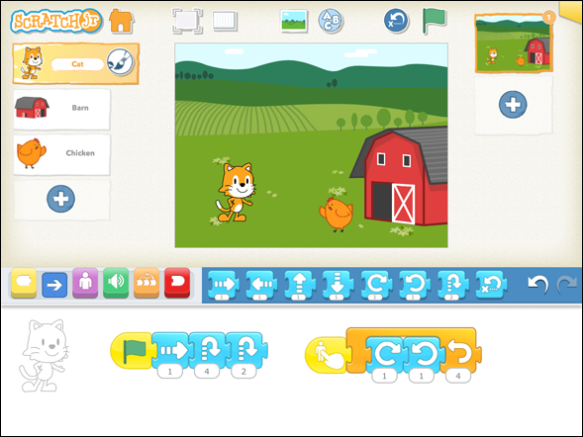
Персонажи
Фон
4 темы
Программы
программа созданная для передвижения героя

 | Запуск программы |  | Если дотронутся до твоего персонажа, то программа начнёт работать
 | Перемещение вправо или влево. Число указывает на количество шагов |  | Перемещение вверх или вниз. Число указывает на количество шагов
 | Повернись вокруг себя, как юла. |  | Прыжки в верх
 | Увеличение или уменьшение символа/героя или возврат до исходного размера |  | Скорость движения
 | Блок повторений |  | Перейти на следующую страницу
 | Запись и воспроизведение голоса |  | Персонаж исчезает и появляется

Запрограммируйте мультфильм в соответствии с вашим сценарием и покажите его одноклассникам.

